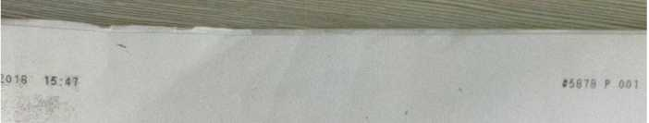

I国家发展和改革委员会丁何  
财 政 部乂"

/■

发改价格规（2016）2559号

国家发展改革委财政部关于  
不动产登记收费标准等冇关问题的通知

国土变源部，各省、自治区、直辖市发展改革委、物价局、财政厅 （局），新疆生产建设兵团发展改革委、财务局：

为保护不动产权利人合法权益，规范不动产登记收费行为，现 就不动产登记收费标准及有关问题遇知如下：

一、不功产登记收费标准。县级以上不动产登记机构依法办 理不动产权利登记时，根据不同情形，收取不动产登记费。

（一）住宅类不动产整记收费标准。落实不动产统一登记制 度，实行房屋所有权及其建设用地使用权~体登记。原有住房及

— 1 —



I5S78 ， 0Q2

其建设用地分别办理各类昼记时收职的豎记费，统一要合调彪为 不动产登记收狒，即住宅所有权及共建设用地使用权一笄登记，收 取一次*登记.费。*（|规划用途丸隹宅啲房屋（以下简毬隹生0及其建 设用地使用权申请办理下列不动产登记事项，撓■供具体服务内容， 据实收取不动产登记费，收费标准为每＜^^£。

仓房地产开发企业等法人、其他组织、自然人合法建设的住 宅，申请办理房屋所有权及其建设用地使用权直察里；

2、 居民等歹4法，以及互换、赠与、•

继承、受遗麻等情形，住宅所有权及其緒设用地使用权发生負移，

申请办理不动产转移登记；

3、 住宅及其或设用任用途、面积、权利期限、走並■等状况发生 变化，以度迭丝成发生瑟弗，申请办理不动产变更登记；

4、 当事人以住宅及駐穿地设定抵押，办理抵押权登记

■ '・ — • •

（包蓮抵押权首丝鱼主、变更登记、转移驚也）;

5、 当事人按照约定在住宅及其建设用地上设定地役权，申请

办理地役权登记（包括地役权首次登记、变史登记、转移登记）。 记申请人负也廉砚

-、为推进保障性够芟程建设

房经济适用住 其建设用地使用权办理丕皂已登记,1登记收费标准灼零。

赤非住宅类不动产登记收费标准。办理下疝至其至类不 动产权利的気潛记:转移登记、变更登记，收取不动产登记费，收 ，費标准为每扁翎元

棚户区改施:安置住房所有权及

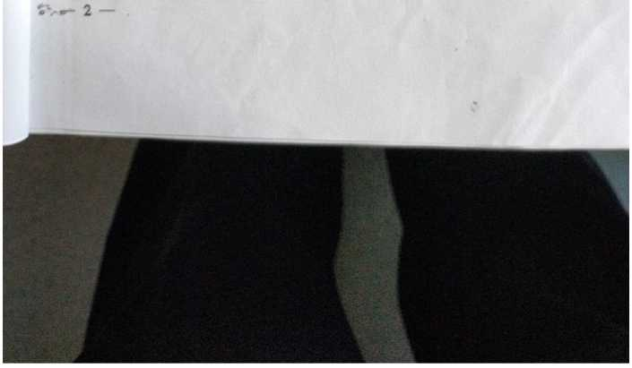

1老宅些h啟豈屋等岌筑物、构筑物所有权及其建设用地使 用权项者海域使用权；

2、 垂埜也绑物的建设:用地使用权；

3、 森林、林木所有权及其占用林地的承包经营权或者使用权；

4、 耕地、草地、水域、滩涂等土地承包经营权；

5、 地役权；

记费

、证书工本费标准。不动产搔记机构按本通知第一条规定 收取不动产登记费，核发一本不动产权属证书的丕堕取里书工本 费。向二j逻丄不気K鬲7核发权属证书的，毎增加一本证书 加收证书工本费q元.

不动产登记机构依法核发不动产登记证明，不得收取登记证 明工本费。

不动产登记机构依法办理丕动

致的復正登癌不得蛭丕也三

三、收费 减免〉对下列情形，执行优惠收费标准。

（-）按照太痢知笫一条规定的收费标准减光收取.登记费，同 — —

时不收取笫一本不动产权属证书的工本费：

1、 申请不动产更正登记、异议登记的；

——

2、 不动产权利人姓名、名称、身份证明类型或者身份证明号码

*,*

'发生变更申成变更堂璧；

6 、

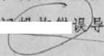

<5878 P 004



3、 同一权利人因分割、合并不动产申请变更登记的；

4、 国家法井、法规规定予以减半收取的。

（二另泉动产登记费,（含第一本不动产权属证书的工本

1、 申请与房屋配套的车库、车位、储藏筌等登记，不单独核发

— -~ 一 一 -

不动产权属证书的（申请单独发放权属证书的，按本通知第一条 规定的收费标准收取登记费）：

2、 岂疊踏国墓导致不动产坐落的街道、门牌号或房屋名 称变更而申请变更登记的；'

3、 小微企业（含个体工商户）申请不动产登记的； 关虱圭地奖竺弦申请登记的；

£'农村集体经並织成员以家庭承包或其他方式承包取得森 林、林木所有权及其占用的林地承包经营权申请登记的；

法由多民集竺使用的国府农用地从事种植业、林业、畜牧 业、渔业等农业生产，申请土地承包经营权登记或国有农用地使用 权登记的；

7、 因农村集体产权制度改革导致土地、房屋等确权变更而申 请变更登记的；

8、 国家法律、法觌规定予以免收的I

（三）倶收取不动产权属证书工本费书本证书1°元：

1、单独申请宅基菟夜丽昼毎矿i

— '

—4 —



f$8?0 P 005

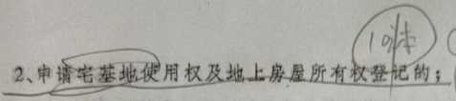

3、夫妻同不动产权利入变

请登记的；缪B

4、因不动产权属证糸丢失顶坏等原因申请补发、捷发■书



的。

四、不动产登记计费单位。不动产登记费按件收取，不得按照 不动产的面积、体积或者价款的比例收取。申请人以一个不动产 单元提出一项不动产权利的登记申请，并完成一个登记类型登记

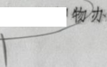的为一件。饵请人以如二地杪上^^物■办七笔贷款，申 请办理抵丿权登记时,按二醐（源嗖同宗土地上多个抵押 理 -靖贷款，申请办理抵押权登记的，區%收演孑

竅I排同宗土地上多个抵押

不动产单元，是指权属界线封闭且具有独立使用价值的空间。 有房屋等建筑物、构筑物以及森林、林木定着物的，以该房屋等建 筑物、构筑物以及森林、林木定着物与土地权属界线封闭的空间为 不动产单元。房屋包括独立成憧、权属界线封闭的空间，以及区分 套、层、间等可以独立使用、权属界线封闭的空间。没有房屋等建 筑物、构筑物以及森林、林木定着物的，以土地权属界线封闭的空 间为不动产单元。

五、登记费缴纳。不动产登记费由登记申请人缴纳。按规定需 由当事各方共同申请不动产登记的，不动产登记费由登记为不动产 权利人的一方缴纳；不动产抵押权登记，登记费由登记为抵押权人 的_方缴纳；不动产为多个权利人共有（用）的，不动产登记费由其 .有（用）人共同缴纳，具体分摊份额由共有（用）人自行协商。

［（墜亡开客企业不得把新建商品房妲鱼竺记的鎏记鹿， 理因提供氾绘*暨所土生的测箜熨笠其頌用转嫁给的疚W 购房人提供抵押贷款构直业银行，不得把办理抵押权登记的 慶用转嫁给购房人承担』

六、 做好政策衔接。巳实行不动产统一登记制度的地方，不动 产登记机构按上述规定收费标准收取不动产登记费，原分部门制 定的有关土地鎏记、房屋登记收费标准，土地承包经营权证、林权 证工本费标准，以及各地制定的其他有关土地、房屋登记资料査 询、复制、证明的收费标准一律废止。

尚未实行不动产统一登记制度的地区，土地登记费、房屋登记 或、土地承包经营权证工本费、林权证工本费收魏标准仍按原有相 关规定执行，实行不动产统一登记制度后，即按本通知规定的收鹿 标准执行。

七、 规范不动产登记收费行为。除不动产权利首次*登记也食*

产性、空 ＞、面_蛙1您状四发生坦匕,旳藉他達

人/求重新性始处丿不动产登记机构巳有不动产测绘成東资料

的，不得要求不动产登记申请人重復提供井收魅

不动产登记机构应认真执行收费公示制度，严格按本通知规 定收费，不得擅自増加收费项目、扩大收费苑围'提高收费标准或 加收其他任何费用，并自觉接受价格、财政部门的监督检査。

本通知自印发之日起执行。其他与本通知不符的规定同时废 此

